Zevensprong werklamp
1. Verhelderen van onduidelijke termen:
Ik ga een werklamp maken voor mensen die thuis of op het werk in hun werkplaats klussen. Hij moet ook meerdere functies kunnen hebben.

2. Definiëren van het probleem:
Hoe kan een werklamp voor mensen in een werkplaats toch genoeg licht geven, maar die je ook makkelijk zou kunnen opruimen.

3. Analyseren van het probleem:
Klussers hebben vaak het probleem dat ze met 1 hand het licht moeten besturen en met de andere hand bijvoorbeeld proberen te timmeren, dit gaat natuurlijk niet samen en daarom wil ik 2 lampjes ergens aanvast maken zodat je je handen vrij hebt tijden het werken.
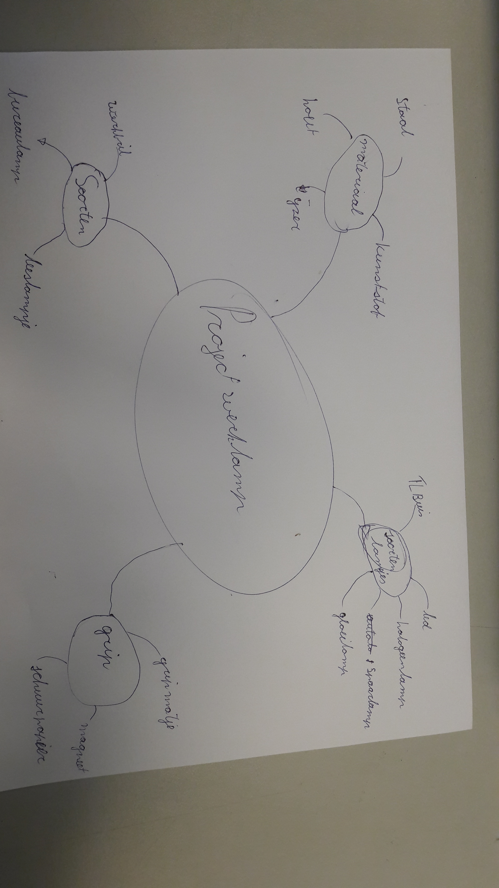
4. Syystematische inventariseren:
De oorzaak is dat er in werkplaatsen vaak maar weinig geen lampen zijn of dat ze vaak kapot zijn. Ook zijn de meeste werklampen vaak zwaar of moeilijk opbergbaar en daarom zijn ze vaak ook moeilijk te verplaatsen.

5. Formuleren van leerdoelen:
Een werklamp maken die je makkelijk kunt opbergen en die toch genoeg licht kan geven in het donker.
De werklamp maken van een licht materiaal.

6. Zoeken van aanvullende informatie:
Sterkere baterijen gebruiken.
Het materiaal kunnen opvouwen of scharniertjes maken.

7.Verslag uitbrengen:
Ik ga een werklamp maken, die makkelijk opvouwbaar is, zodat je hem makkelijk kunt opbergen. Ook wordt het gemaakt van een stevig maar licht materiaal. De werklamp wordt ook zo gemaakt dat er licht komt naar welke kant je kijkt.

